# **上海立信会计金融学院**

# **金融科技学院2024级学生转专业实施方案**

为规范有序开展2024级学生转专业工作，有效地选拔热爱金融科技专业、有潜力的优秀学子至我院学习，根据《上海立信会计金融学院全日制本科学生转专业实施办法》（立信会计金融教〔2022〕12号）（以下简称“《本科学生转专业实施办法》”）有关规定，现启动2024级本科学生（不含专升本）各类型转专业工作，具体工作安排如下。

**一、2024级转专业招生计划**

|  |  |
| --- | --- |
| 接收专业 | 计划接收人数 |
| 金融科技 | 10人 |

*其他专业转入金融科技专业需符合原学院专业转出的要求。

1. **转专业条件与要求**

1、本次转专业仅面向我校2024年级非定向全日制本科学生。优先考虑金融类、信息技术类、数学统计类等金融科技相关或相近专业学生；

2、符合上海立信会计金融学院转专业的基本条件（具体请参见《本科学生转专业实施办法》）；

3、具有良好的思想道德品质，诚实守信、遵守学校各项规章制度，未受到学校纪律处分；

4、勤奋学习、勇于实践，2024-2025学年第一学期平均绩点达到3.2以上（含3.2），且无不及格或补考记录。

5、鉴于金融科技专业对数理基础要求，暂不接受未修读过高等数学或相关课程的学生转入。已修读该类课程的申请学生，其高等数学或相关课程的成绩需达到80分及以上（含80分）。

6、申请转专业学生须按照教务处通知的时间内通过教务系统报名，不接受线下报名。

7、申请学生必须填写金融科技学院转专业申请报告（附件1），在系统报名结束后，于**4月30日上午10:00**前将申请报告、在校成绩单、教务系统转专业模块报名成功的页面截图（路径：教务系统-我的学籍-转专业申请-我的申请记录，示例见下图）交到上川路校区第二教学楼205郑老师处，电子版发送至fintech@lixin.edu.cn；邮件主题为：转专业申请-学号-姓名。逾期未交者视作放弃报名资格。

1. 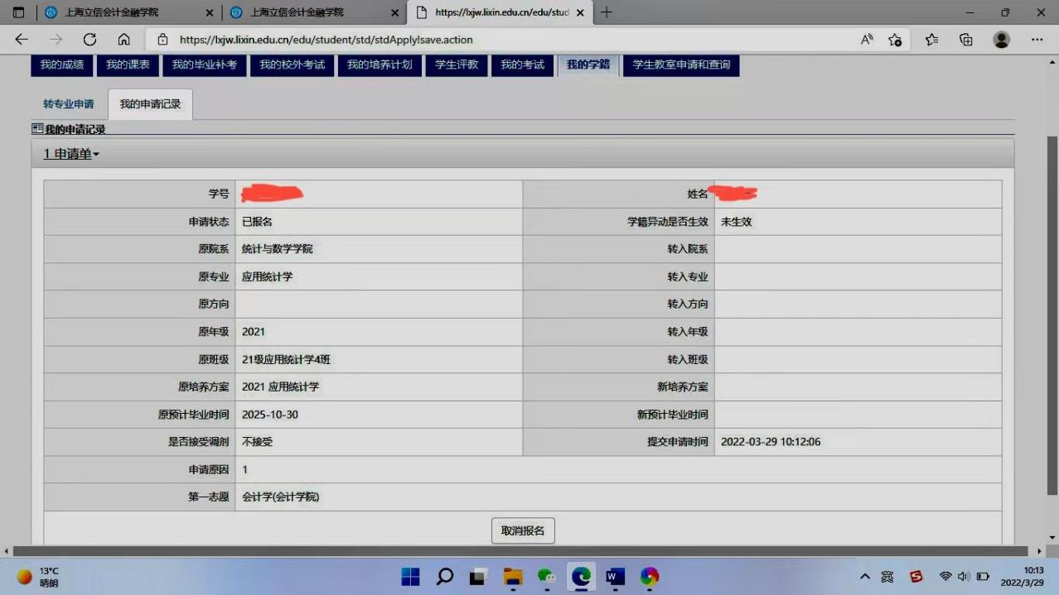**考核选拔方式**

1、申请转专业学生需按照教务处通知时间节点在教务系统提交转专业申请；

2、申请学生需撰写不少于600字转专业申请报告（附件1），说明自己申请的原因和转入新专业的设想。报告请用A4纸张打印，须本人亲笔签名。申请报告将作为是否接收学生的重要依据；

3、学院对报名申请转专业学生按绩点由高到低排名遴选，按计划接收人数×1.5确定面试学生名单，择优录取；

4、转专业考核成绩由平均绩点和面试成绩两部分构成，其中平均绩点占总成绩的70%，面试成绩占30%。面试具体时间、面试名单在金融科技学院网站另行通知，请及时关注；

5、若考核综合成绩相同，则按高等数学（或相近课程）和英语两门课程成绩平均分排序，取高者；

6、拟接收学生名单经金融科技学院党政联席会议讨论通过，公示三日无异议后报教务处审批；

1. **其它说明**
2. 本次转专业活动过程安排接受教务处统一部署、领导。
3. 面试时间、地点安排将适时公布于金融科技学院网站；
4. 转专业学生就读形式为插班就读。

本办法由金融科技学院负责解释。

上海立信会计金融学院

金融科技学院

2025年4月18日

附件 1：

**金融科技学院转专业申请报告**

|  |  |  |  |  |  |
| --- | --- | --- | --- | --- | --- |
| 学号 |  | 姓名 |  | 联系方式 |  |
| 原学院 |  | 原专业 |  | Email |  |
| 平均绩点 |  | 平均分 |  | 绩点排名  （班级） | / |
| 高等数学或相近课程成绩 | 1.课程名称： 2.课程名称： | 分数：  分数： | | | |
| 英语课程成绩 | 1.课程名称： 2.课程名称： | 分数：  分数： | | | |
| 学习经历（从高中起）及获奖情况 |  | | | | |
| 个人特长 |  | | | | |

|  |  |
| --- | --- |
| 申请原因和转入新专业的规划 |  |

签名：

年 月 日